Уровень 3

Часть 1

1.)В. Хлебников не был первым, кто употребил слово летчик, потому что по графику можно увидеть, что это произошло раньше 1912 года.

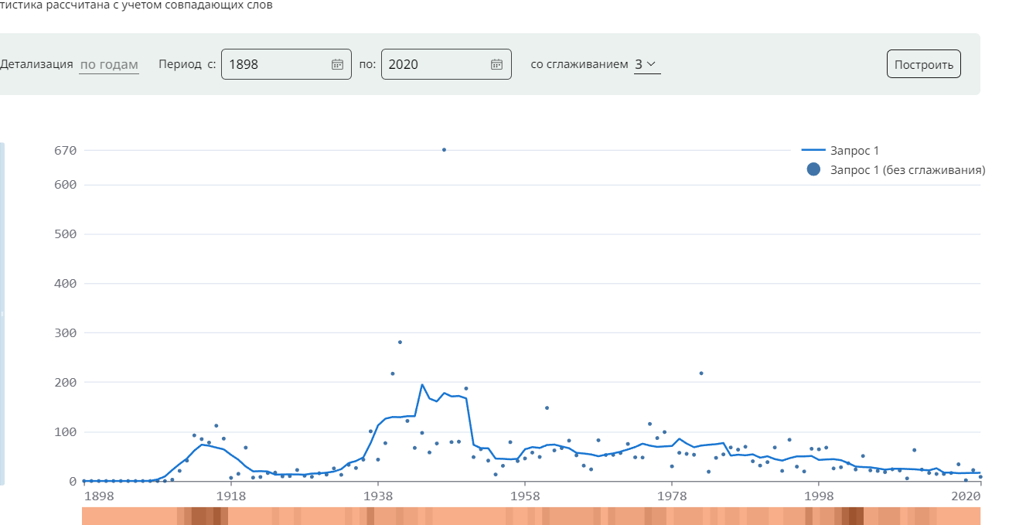

2.)Летчик имеет разное значение в стихотворении В. Хлебникова и примерах из Корпуса за 1910-е – начало 1920-х годов. В стихотворение это слово употребляется в значение самолеты, а в примерах – люди, управляющие самолетами.

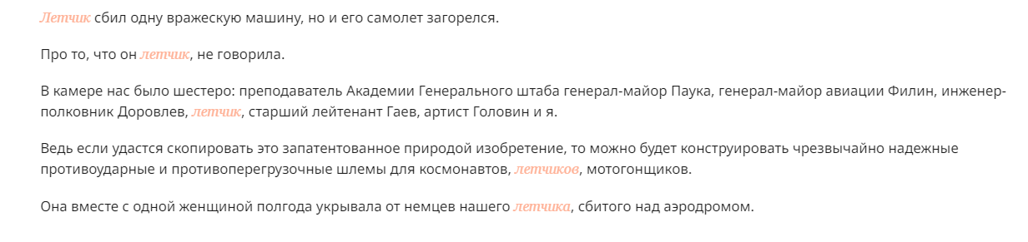

3.)Да, встречаются примеры, где слово употребляется в таком же значении, что и у Хлебникова.

4.)Слово летчик употребилось в 1914 году.

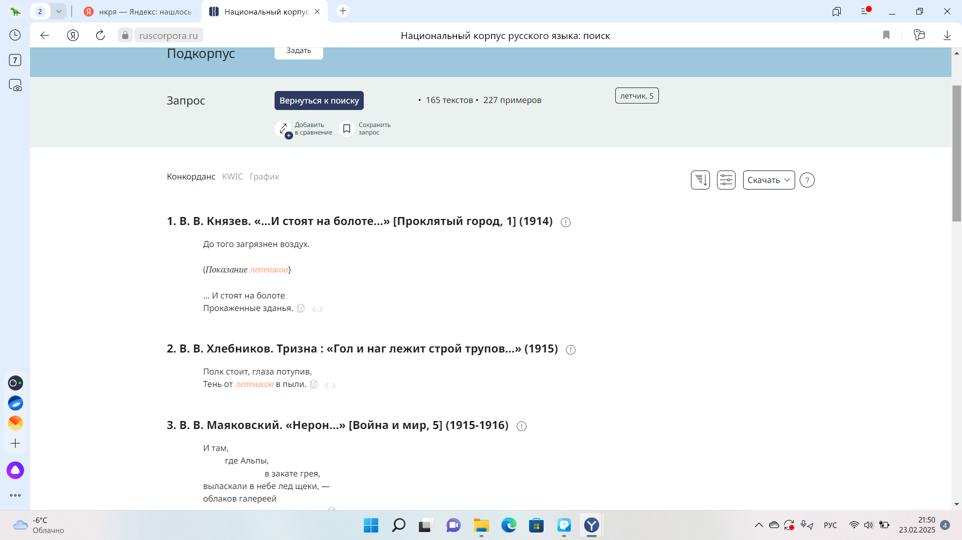

5.)В 1947 году слово летчик употреблялось чаще всего.

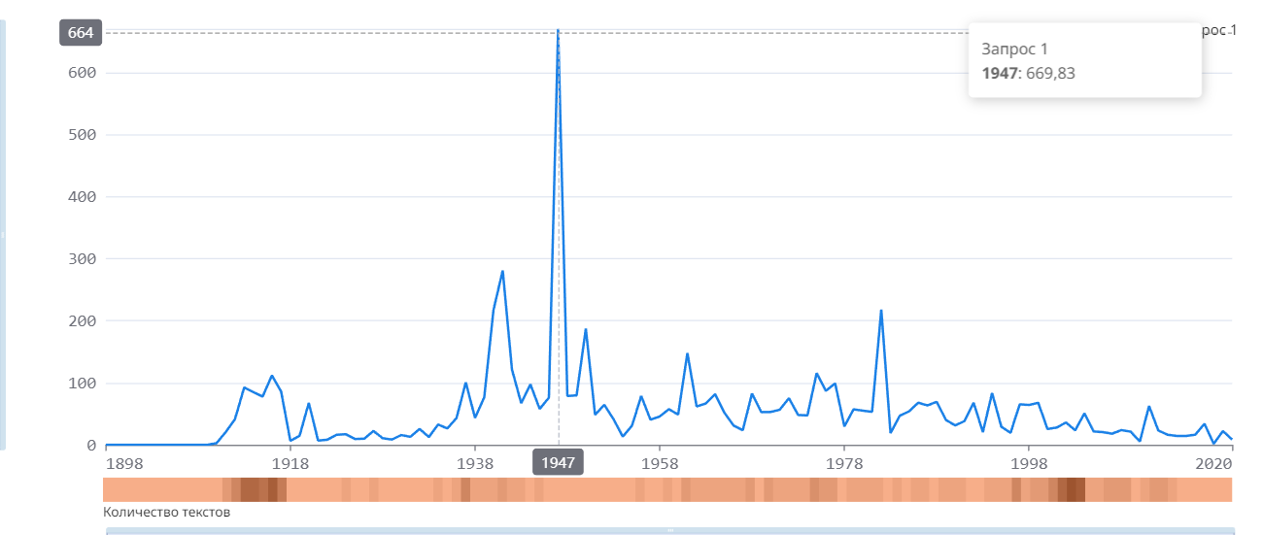

6.)Самая частотная словоформа - летчик.

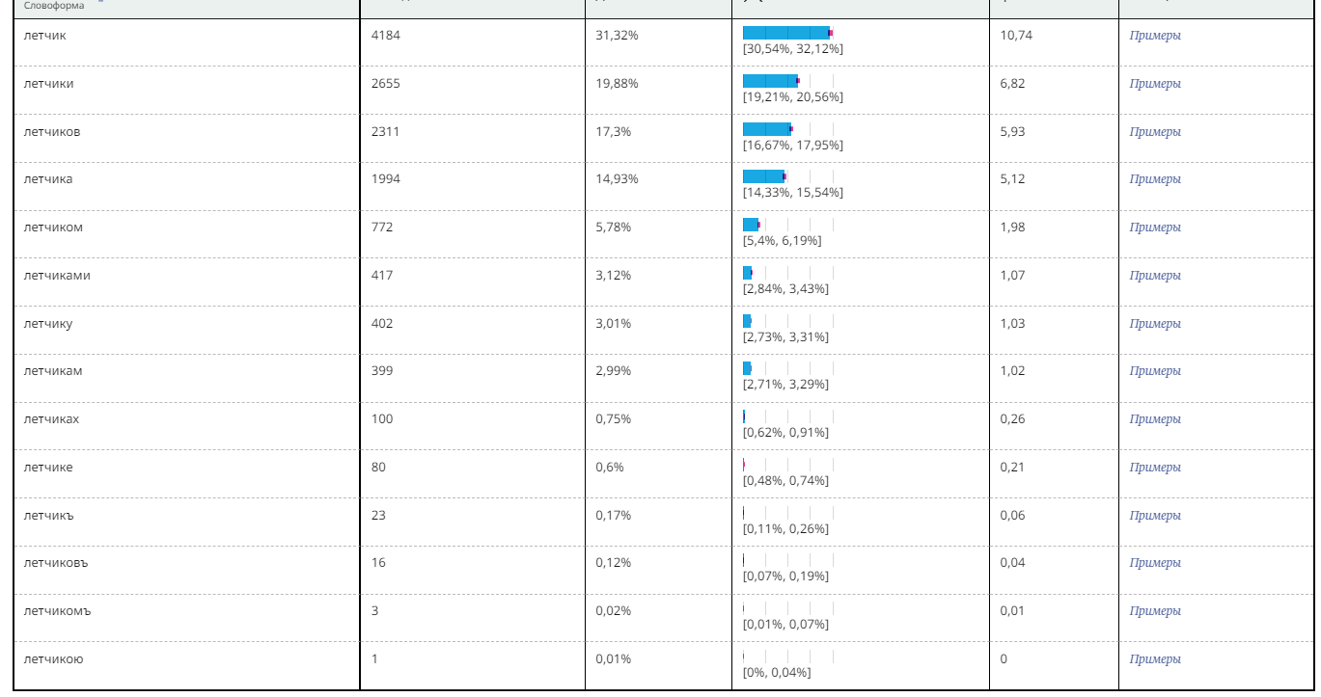

7.) у Игоря Андреева больше всего текстов с данным словом.

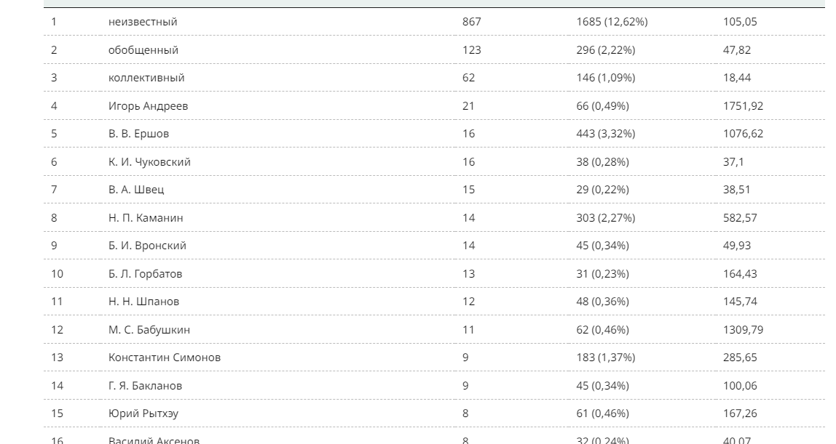

8.)У С.Вишенкова наибольшее количество вхождений данного слова.

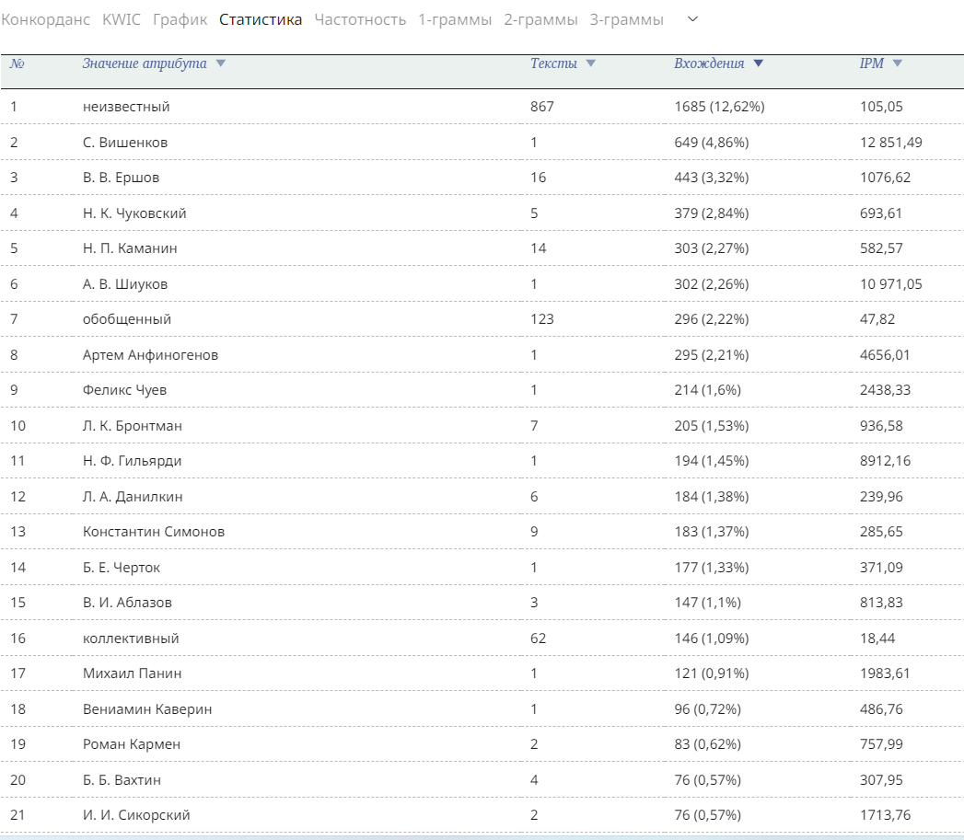

3. **Ф. М. Достоевский** ввёл слово «стушеваться»(в значение исчезнуть) в русский литературный язык и впервые использовал в повести **«Двойник»** (1843). Слово и на данный момент употребляется в своем значении.

